Pendampingan Masyarakat Pesisir Dalam Diversifikasi Ragam Produk Olahan Berbahan Dasar Ikan Teri Sebagai Upaya Peningkatan Ekonomi Rakyat Di Pantai Grinting Desa Karanganyar Kecamatan Paiton Kabupaten Probolinggo

Saifuddin1), Abdul Hafid2), Hengki Wahyu Pratama3), Andre Dimas Fernando Putra4), Moch Sofyan5), Fadlur Rohman6), Mohammad Hasan Ainul Yakin7), Nailis Saadah Ali8).

¹Ekonomi Syariah, Fakultas Agama Islam
Universitas Nurul Jadid Paiton Probolinggo (Penulis 1,2,3,4,5,6,7,8)

Abstrak

Besarnya potensi ikan teri di Indonesia serta adanya kecenderungan ekspor ikan teri gelondongan, maka diperlukan terobosan baru dalam dalam upaya diversifikasi dan pengembangan aneka produk olahan ikan teri. Walau kita beranggapan bahwa ikan teri sangat terjangkau, sebenarnya ikan teri juga memiliki nilai ekonomis yang sangat tinggi di pasaran dan dapat disejajarkan dengan jenis komoditi laut lainnya baik di pasar domestik maupun internasional. Tujuan penelitian ini adalah untuk mengidentifikasi berbagai jenis hasil diversifikasi dan pengembangan produk hasil olahan ikan teri khas Probolinggo. Identifikasi jenis produk, alat, bahan serta metode pengolahan dilakukan melalui survey, pendampingan dan dokumentasi. Hasil diversifikasi dan pengembangan produk olahan ikan teri yang kita fokuskan pada 2 variasi olahan yaitu sambal geranti dan teri crispy. Produk olahan ikan teri ini sangat layak untuk dijadikan satu potensi dalam pengembangan usaha kuliner unik khas Kabupaten Probolinggo. Kegiatan yang telah dilakukan berupa peningkatan kualitas produk, peningkatan nilai tambah ikan teri (diversifikasi produk teri olahan/teri crispy dan sambal), pemakaian kemasan, dan pemberian label produk tersebut. Berdasarkan pengamatan, masyarakat telah mendapatkan pengetahuan dan teknologi berkaitan dengan penanganan dan pengolahan hasil perikanan, serta melakukan pengemasan dan pelabelan produk tersebut.

Keywords: Identifikasi, Diversifikasi, pengembangan produk, ikan teri.

Abstract

The large potential of anchovy in Indonesia as well as the trend in exports of logged anchovy, it is necessary to make a new breakthrough in efforts to diversify and develop various processed anchovy products. Even though we think that anchovy is very affordable, actually anchovy also has a very high economic value in the market and can be compared with other types of marine commodities both in domestic and international markets. The purpose of this study was to identify various types of diversification and product development products from Probolinggo typical anchovy processing. Identification of the types of products, tools, materials and processing methods is carried out through surveys, assistance and documentation. The results of diversification and development of processed anchovy products are focused on 2 processed variations, namely sambal geranti and crispy anchovies. This processed anchovy product is very feasible to become a potential in the development of a unique culinary business typical of Probolinggo Regency. Activities that have been carried out are in the form of improving product quality, increasing the added value of anchovy (diversification of processed anchovy products / crispy anchovy and chili sauce), use of packaging, and labeling of these products. Based on observations, the community has acquired knowledge and technology related to the handling and processing of fishery products, as well as packaging and labeling of these products.

Keywords: Identification, diversification, product development, anchovy.

Correspondence author: Name, E-mail, City, and Country

 This work is licensed under a CC-BY-NC

PENDAHULUAN

Ikan teri (Stolephorus sp.) merupakan salah satu ikan yang disukai oleh kalangan masyarakat karena mulai dari kepala, daging sampai tulangnya dapat langsung dikonsumsi. Meski untuk ukuran tergoling kecil, akan tetapi Ikan teri terkenal memiliki kandungan gizi yang sangat tinggi. Tiap 100 gram teri segar mengandung energi 77 kkal, protein 16 gram, lemak 1,0 gram, kalsium 500 mg, phosfor 500 mg, besi 1,0 mg, Vit. A RE 47, dan Vit. B 0,1 mg (A Suhaeli Fahmi, Widodo Farid Ma’ruf, 2015).
Ikan teri merupakan salah satu sumberdaya ikan laut yang banyak digemari dan dikonsumsi oleh masyarakat. Selain mudah didapat, harganya juga sangat terjangkau. Ikan teri memiliki nilai ekonomis yang sangat tinggi di pasaran dan dapat disejajarkan dengan jenis komoditi laut lainnya baik di pasar domestik maupun internasional (Hidayati, 2015).
Produksi ikan teri dalam negeri mulai dari tahun 2000 sampai tahun 2005 bervariasi yaitu tahun 2000 mencapai 173.944 ton; tahun 2001, 190.182 ton; tahun 2002, 168.959 ton; tahun 2003, 161.141 ton; tahun 2004, 154.811 ton dan tahun 2005 mencapai 151.926 ton. Untuk konsumsi dalam negeri, ikan teri banyak dipasarkan ke hampir seluruh kota di Indonesia (Susiawan, Agus Setiawan, 2018).
Sementara itu, ikan teri dari Indonesia telah banyak diekspor ke beberapa negara sepertiSingapura, Malaysia, China dan Jepang. Volume ekspor ikan teri Indonesia tiap tahun mengalami peningkatan, yaitu pada tahun 2001 mencapai 1.980 ton dengan nilai 7.930.000 US$, meningkat menjadi 1.999 ton pada tahun 2002 dengan nilai 11.890.000 US$. Pada tahun 2005, volume ekspor ikan teri meningkat tajam menjadi 2.443 ton dengan nilai 16.287.284 US$ dan tahun 2006 meningkat sebesar 5 % menjadi 2.579 ton dengan nilai 16.437.255 US$ (Naasution, 2018). Karena begitu besarnya potensi ikan teri di indonesia serta adanya kecenderungan ekspor ikan teri gelondongan, maka diperlukan terobosan baru dalam upaya diversifikasi dan pengembangan aneka produk olahan ikan teri (Sutono, Dian, 2016).
Selama ini produk ikan teri yang dihasilkan oleh nelayan di pesisir pantai Grinting Desa Karanganyar dijual dalam bentuk curah ke pengepul. Kemudian pengepul tersebut menjualnya ke pedagang pasar di probolinggo. Nelayan tidak memiliki posisi tawar dalam menentukan harga sehingga harga ikan teri ditentukan secara sepihak oleh pedagang tersebut. Penjualan ikan teri dalam bentuk curah itu sendiri juga tidak memiliki nilai tambah. Oleh karena itu, kegiatan ini dilakukan dengan tujuan untuk meningkatkan kualitas produk ikan teri yang biasa dilakukan oleh masyarakat dan melakukan diversifikasi produk olahan berbahan dasar ikan teri untuk memberikan nilai tambah pada produk ikan teri tersebut (Faleh Setia Budi, Dian Herawati, Joko Purnomo, Ujang Sehabudin, Sulistiono, 2017).
Penelitian ini bertujuan untuk mengidentifikasi berbagai jenis hasil diversifikasi dan pengembangan aneka produk olahan ikan teri khas Probolinggo, sehingga diharapkan dapat membantu dan menambah pendapatan masyarakat dari ika teri tersebut.

METODE PELAKSANAAN

Kegiatan ini merupakan bagian dari tridharma perguruan tinggi, yaitu dalam hal tanggung jawab pengabdian kepada masyarakat dalam memecahkan masalah yang berkembang. Pelaksana dalam kegiatan ini merupakan dosen dari Universitas Nurul Jadid serta melibatkan beberapa mahasiswa dalam kediatan ini, dan difasilitasi oleh Lembaga Pengabdian Kepada Masyarakat (LP3M) Universitas Nurul Jadid. Sasaran yang menjadi mitra dalam kegiatan ini adalah warga pesisir pantai grinting desa karanganyar kecamatan paiton kabupaten probolinggo.
Penelitian ini dilaksanakan selama 3 bulan yaitu bulan Januari hingga Maret 2021, di pesisir pantai Grinting desa Karanganyar kecamatan Paiton kabupaten Probolinggo. Metode yang digunakan dalam kegiatan ini adalah melalui pelatihan dan pendampingan. Dalam pelaksanaan kegiatan pengabdian kepada masyarakat ini, tahapan pelaksanaan kegiatan meliputi:
- Tahapan Persiapan
Tahapan persiapan ini dimulai dengan observasi lokasi kegiatan pengabdian kepada masyarakat pesisir pantai grinting desa karanganyar kecamatan paiton kabupaten probolinggo untuk mendiskusikan strategi pelaksanaan pengabdian kepada masyarakat di wilayah tersebut. Selanjutnya tim berkoordinasi dengan LP3M Universitas Nurul Jadid dan instansi terkait koordinasi dan pengurusan izin pelaksanaan kegiatan serta meyepakati tanggal pelaksanaan.Pada tahap pesiapan ini, tim melakukan penyiapan sarana prasaran pelaksanaan kegiatan seperti peralatan standar minimal yang dimiliki oleh mitra sasaran dalam pengembangan usaha.
- Tahap Pelatihan Produksi
Pelatihan produksi ini diberikan kepada kelompok mitra dimulai dari pemilihan bahan baku olahan dan pelatihan cara pengolahan berupa ikan teri segar. Kegiatan ini bersifat aktif dengan melibatkan peran mitra dalam proses pengolahan produksi. Materi dalam pelatihan ini diberikan kepada setiap peserta pelatihan untuk mempermudah peserta mencoba mengulang kembali secara mandiri sesuai dengan panduan materi yang diberikan.
- Tahap Eksperimen
Melakukan uji produk olahan yang lain, sebelumnya mitra sudah membuat produk olahan berupa nugget, siomay dan bakso, maka peneliti disini akan mencoba 2 olahan produk baru yaitu sambal geranti dan teri crispy.
- Pelatihan Mendesain Kemasan dan Pemasaran
Pada pelatihan ini, kelompok mitra diberikan pelatihan mendesain kemasan produk olahan bernilai jual sehingga kemasan memiliki daya tarik untuk dijual disamping kemasan dapat difungsikan untuk pengawetan makanan. Setelah pelatihan pengemasan, kelompok mitra diberikan keterampilan memasarkan produk hasil olahan kepada konsumen agar usaha yang dikembangkan ini dapat berkelanjutan.
- Pendampingan
Setelah pelatihan dilaksanakan, kelompok mitra didampingi sampai pada tingkat terampil. Target dari pendampingan yang dilakukan kepada kelompok mitra adalah:
- Mitra telah terampil mengolah produk ikan teri dan berinovasi dengan produk olahan sehingga mampu memodifikasi olahan dengan rasa yang khas.
- Mitra telah memiliki desain kemasan yang khas dan menjadi ciri produksi olahan mitra.
- Mitra telah memiliki pasar yang menampung hasil olahan mitra
- Mitra telah memiliki administrasi dan pembukuan yang diterapkan pada pengelolaan ikan teri.
Analisis data dilakukan untuk menjawab permasalahan penelitian, dengan pendekatan berupa analisis deskriptif untuk menggambarkan jenis-jenis produk olahan ikan teri yang dihasilkan di berbagai kabupaten/kota di probolinggo. Analisis deskriptif, untuk menggambarkan proses pengolahan, pengemasan dan penyajiannya serta alat dan bahan yang digunakan.

HASIL DAN PEMBAHASAN

Tahap Persiapan
Tahap persiapan yang dilakukan antara lain permintaan kesediaannya untuk menempati rumah mitra dalam melaksanakan kegiatan. Setelah di sepakati dengan mitra, kemudian anggota tim membeli keperluan untuk menunjang acara seperti bahan utama, bahan penunjang dan peralatan untuk pengolahan pembuatan sambal geranti dan teri crispy.

Tahap Pelaksanaan Kegiatan
Pada tahap ini kegiatan yang dilakukan adalah pengolahan ikan teri dengan varian rasa yang diikuti oleh 15 mitra ibu rumah tangga. Peserta kegiatan adalah ibu-ibu rumah tangga yang tinggal di pesisir pantai Grinting Desa Karanganyar yang sebelumnya sudah pernah mengolah ikan teri yang sudah dipaparkan di atas. Agenda dalam kegiatan ini antara lain:
- Mempersiapkan komposisi bahan utama pembuatan sambal geranti yang terdiri dari:

- Cabe Kering
- Bawang Putuh
- Bawang Merah
- Gula Merah
- Ikan Teri
- Garam
- Micin
- Minyak Goreng
- ½ kg Kacang
- Cabe
- Tomat

Cara Pembuatan:
- Cuci bersih cabe merah, bawang putih, dan bawang merah kemudian tiriskan.
- Cabe kering, bawang merah, dan bawang putih diblender sampai halus.
- Masak bahan-bahan yang sudah dihaluskan tersebut sampai airnya kering.
- Tambahkan micin, garam, dan gula merah secukupnya.
- Tambahan minya goreng secukupnya.
- Goreng ikan teri dan kacang sampai matang lalu tiriskan.
- Kemudian aduk semua bahan-bahan yang sudah matang tersebut sampai merata.

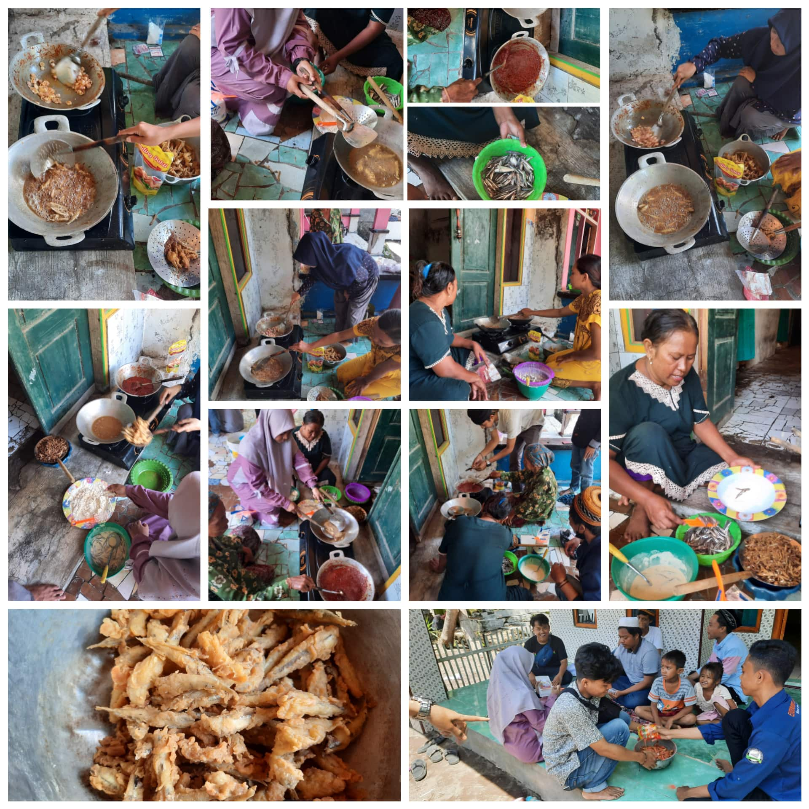
Gambar 1 Proses Pembuatan Sambal Granti dan Teri Krispy

- Mempersiapkan komposisi bahan baku pembuatan teri crispy yang terdiri dari:
  - 4 Tepung Kriuk
  - Ikan Teri
  - Tepung Terigu
  - 1 Balado
Cara Pembuatan:
- Cuci bersih teri dan buang kepalanya kemudian tiriskan
- Masukkan semua bahan kering dalam wadah tertutup, aduk rata
- Masukkan teri yang masih dalam keadaan basah ke dalam wadah berisi tepung, lalu dikocok-kocok wadah hingga seluruh permukaan teri tertutup tepung.
- Panaskan minyak, goreng teri dengan api kecil hingga matang keemasan, lalu angkat dan tiriskan.

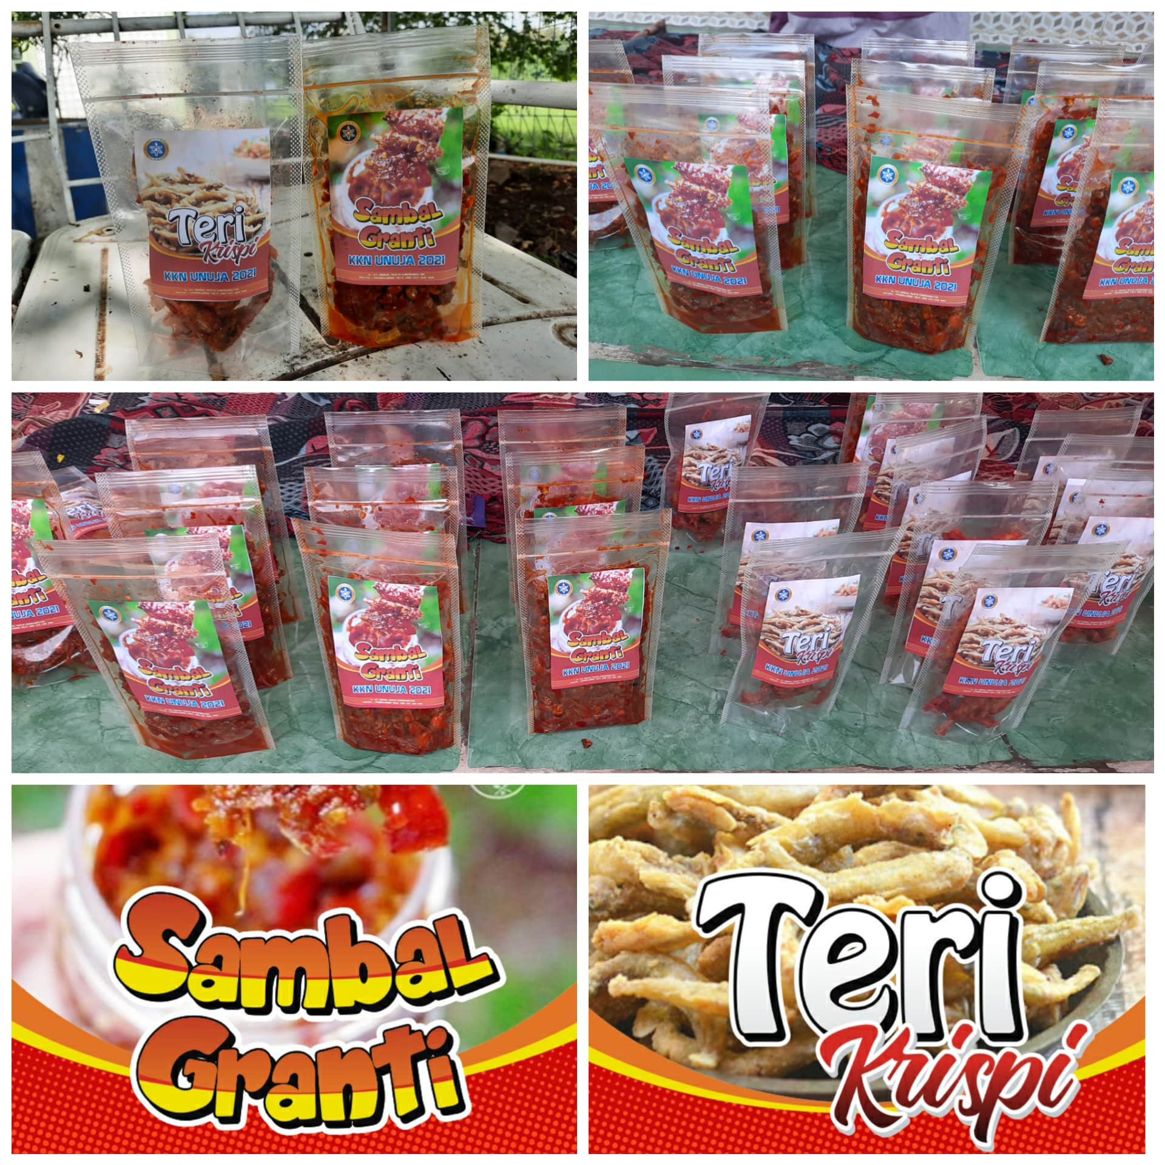
Gambar 2 Hasil Produk Sambal Granti dan Teri Krispy

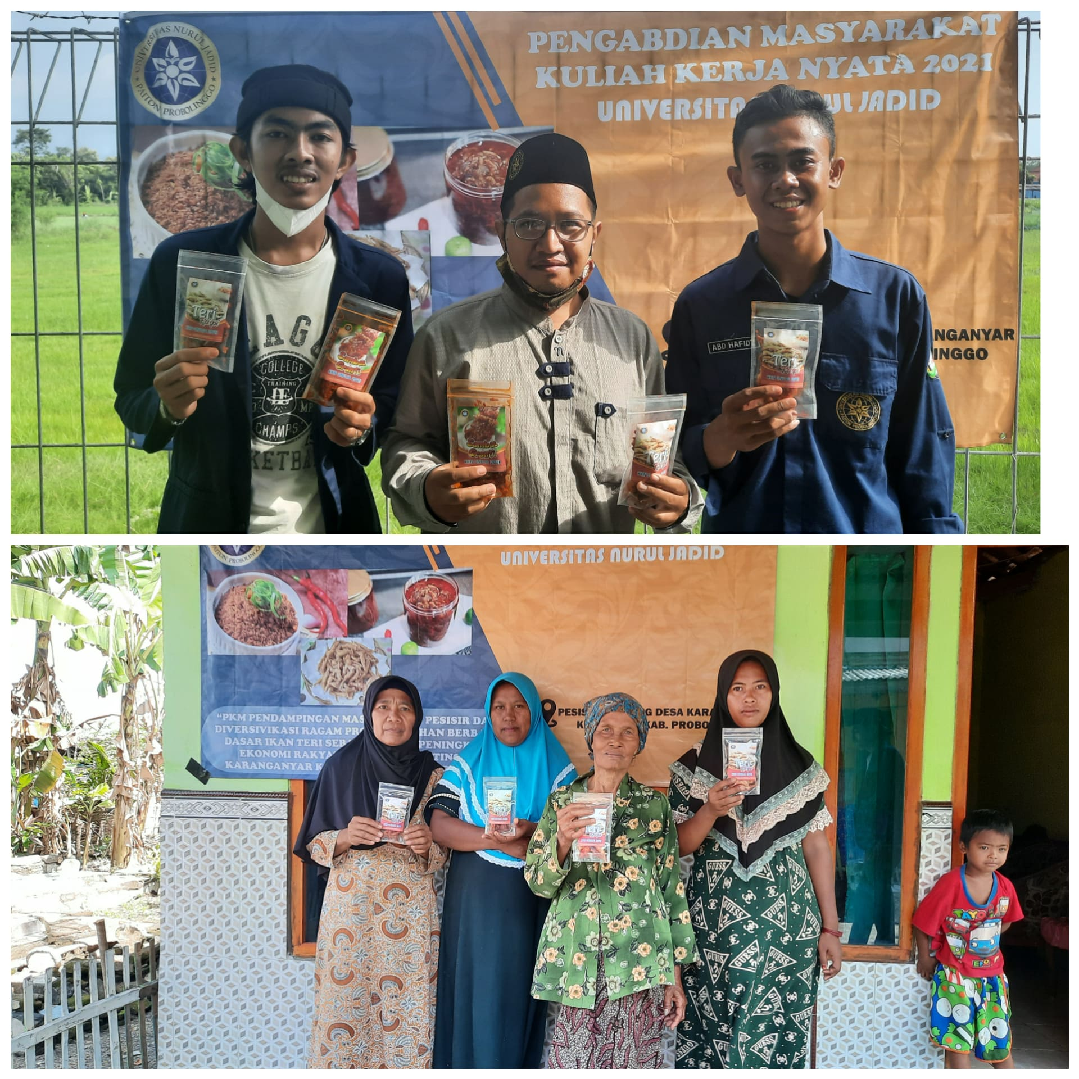
Gambar 3 Foto Mitra PKM

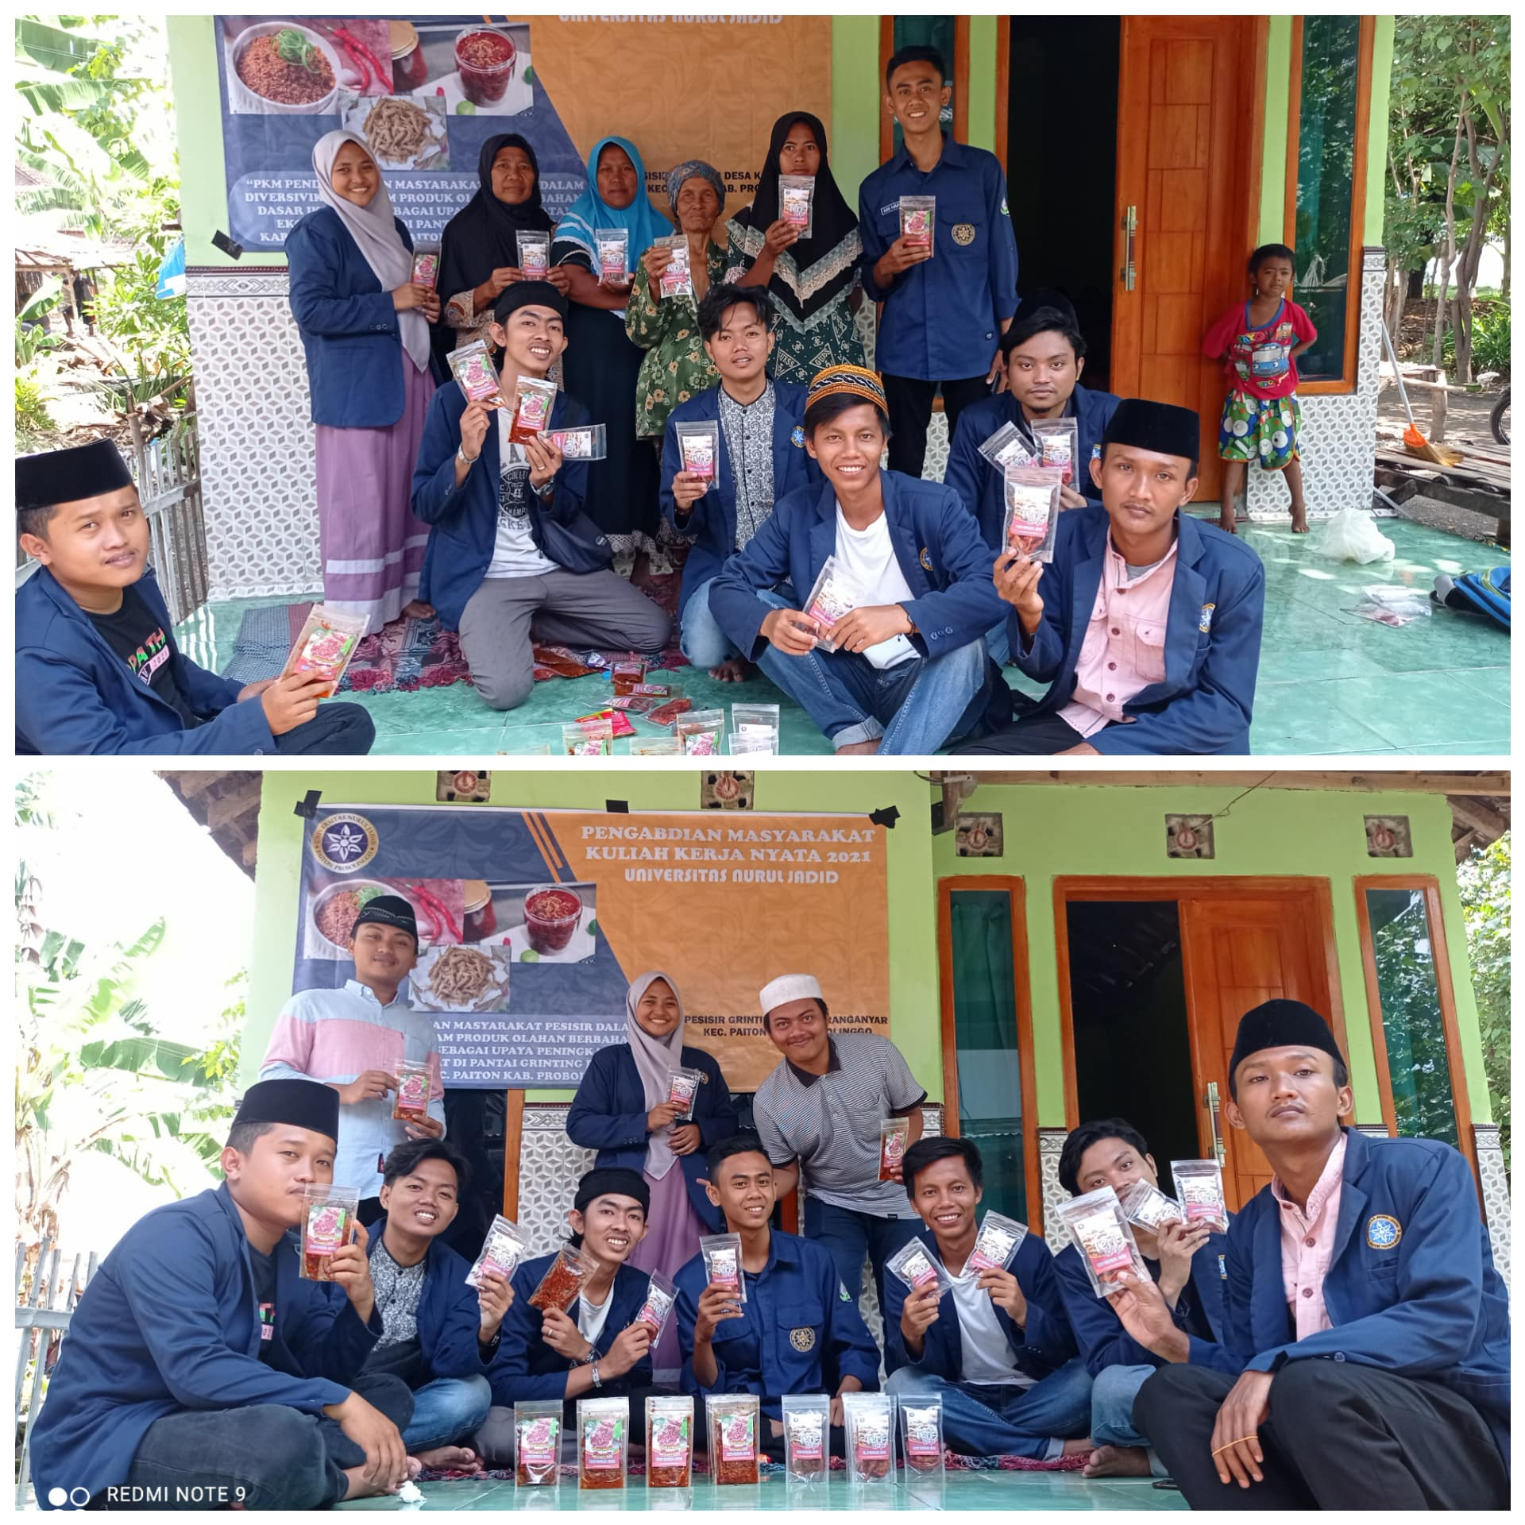
Gambar 4 Foto Tim Pelaksana PKM

SIMPULAN

Kegiatan pendampingan dan pelatihan dalam mengelola bahan dasar dari ikat teri dengan memiliki variasi olahan dapat berjalan dengan baik dan lancar. Ibu-ibu rumah tangga sangat aktif dan bersemangat dalam mengikuti kegiatan sampai selesai. Para ibu-ibu setelah mengetahui dan memahami cara pembuatannya, mereka bertekad dan bersemangat untuk mencoba produk baru yang berupa sambal granti dan teri krispy sebagai salah satu olahan mereka, dengan harapan dapat meningkatkan pendapatan rumah tangga.

DAFTAR PUSTAKA

A Suhaeli Fahmi, Widodo Farid Ma’ruf, T. S. (2015). Kemunduran Mutu Dan Umur Simpan Ikan Teri Nasi Setengah Kering (Stolephorus spp) Selama Penyimpanan Dingin. SAINTEK PERIKANAN : Indonesian Journal of Fisheries Science and Technology, 11(1), 41–46. https://doi.org/10.14710/ijfst.11.1.41-46
Faleh Setia Budi, Dian Herawati, Joko Purnomo, Ujang Sehabudin, Sulistiono, T. N. (2017). Peningkatan Kualitas dan Diversifikasi Produk Ikan Teri untuk Pemberdayaan Masyarakat di Desa Saramaake, Halmahera Timur. Agrokreatif Jurnal Ilmiah Pengabdian Kepada Masyarakat, 3(2), 89. https://doi.org/10.29244/agrokreatif.3.2.89-99
Hidayati, E. A. (2015). Pengaruh Konsentrasi Tepung Ikan Teri (Stolephorus sp) pada Pembuatan Kudapan PMT Balita terhadap Kandungan Protein dan Sifat Organoleptik.
Naasution, R. Y. (2018). Analisis Nilai Tambah Pengolahan Ikan Teri (Vol. 20).
Susiawan, Agus Setiawan, A. A. (2018). Penentuan Parameter Waktu Proses Produksi Ikan Teri Asin Yang Optimal Dengan Metode Taguchi. UNISBANK, 1(2), 32.
Sutono, Dian, A. S. (2016). Pemanfaatan Sumberdaya Ikan Teri di Perairan Pantai Tegal. Jurnal Perikanan Dan Kelautan, 6(2), 104–115.

